Цель работы: Приобретение практических навыков управления пользователями и группами в операционной системе Ред ОС, работы с конфигурационными файлами и получения административных привилегий.
Пункт 1. Просмотр идентификаторов пользователя.
В графическом режиме был выполнен вход под учетной записью sa. Запущен терминал и выполнена команда id.
uid пользователя sa: 1000;
gid его основной группы: 1000;
В какие еще группы он входит: wheel (gid 10).
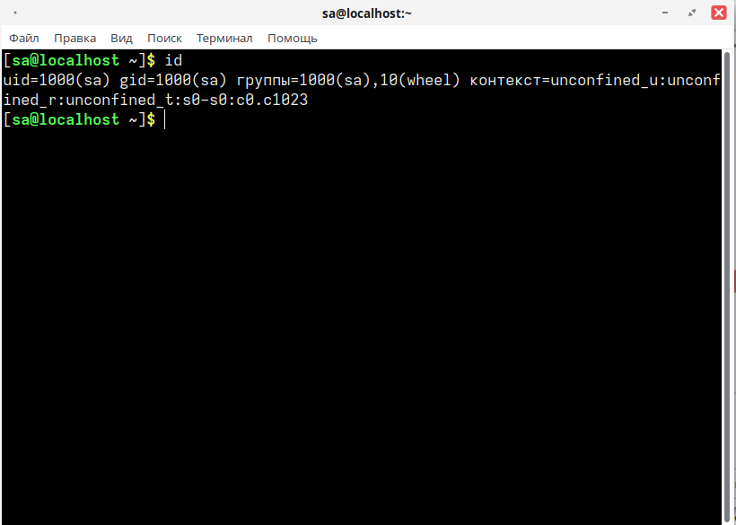
Рисунок 1 — Результат выполнения команды id
Пункт 2. Получение прав суперпользователя командой su.
В терминале была выполнена команда su. Проанализировано изменение окружения. Запущен Midnight Commander от имени root.
Пароль какого пользователя понадобилось ввести: пароль суперпользователя (root);
Как изменилось приглашение терминала: символ «$» сменился на «#», а имя пользователя в приглашении изменилось с sa на root;
Что показала команда id в этом режиме: uid=0(root) gid=0(root) группы=0(root);
В каком каталоге вы находитесь после su: в домашнем каталоге пользователя sa (/home/sa);
Что поменялось в выводе ls -l до и после su: при выполнении su каталог остается прежним (/home/sa), а при выполнении su - осуществляется переход в домашний каталог пользователя root (/root), поэтому выводятся файлы суперпользователя;
Какие рекомендации даются в статье базы знаний: рекомендуется использовать команду su - (с дефисом), чтобы полноценно загрузить профиль и переменные окружения суперпользователя;
В каком каталоге вы оказались после su -c mc: в домашнем каталоге пользователя sa;
Хватает ли привилегий перейти в /root: да, так как Midnight Commander запущен с правами суперпользователя;
Какое приглашение в терминале после выхода (F10) и что это означает: приглашение возвращается к [sa@localhost ~]$, что означает завершение сеанса суперпользователя и возврат к обычным правам.
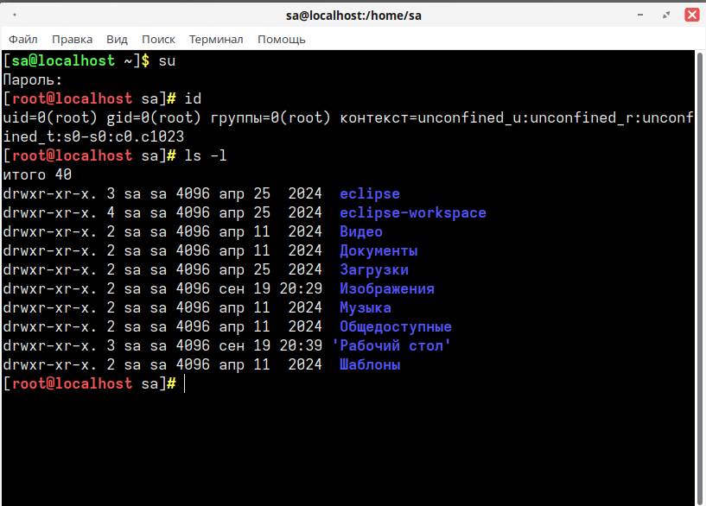
Рисунок 2 — Работа в терминале от имени суперпользователя
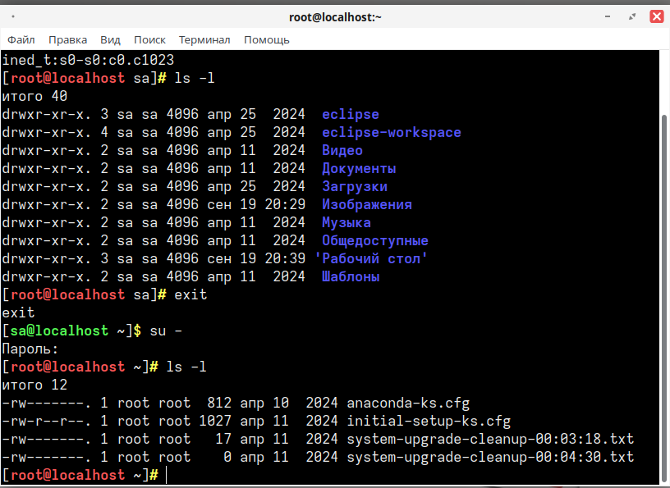
Рисунок 3 — Использование команды su -
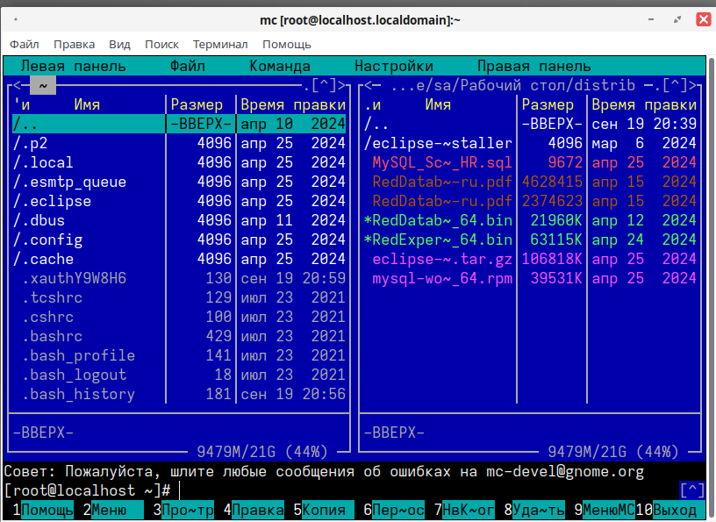
Рисунок 4 — Файловый менеджер Midnight Commander в каталоге /root
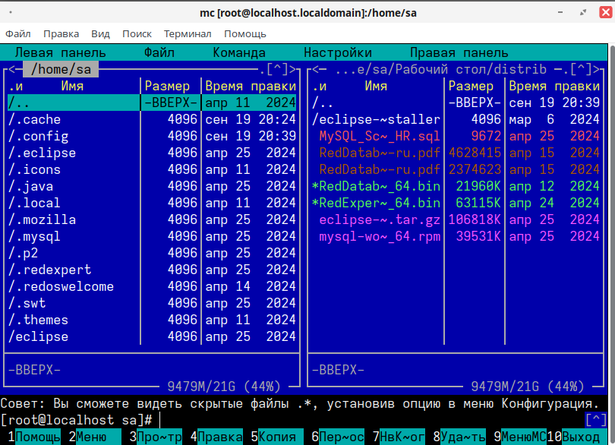
Рисунок 5 — Файловый менеджер Midnight Commander в каталоге /home/sa
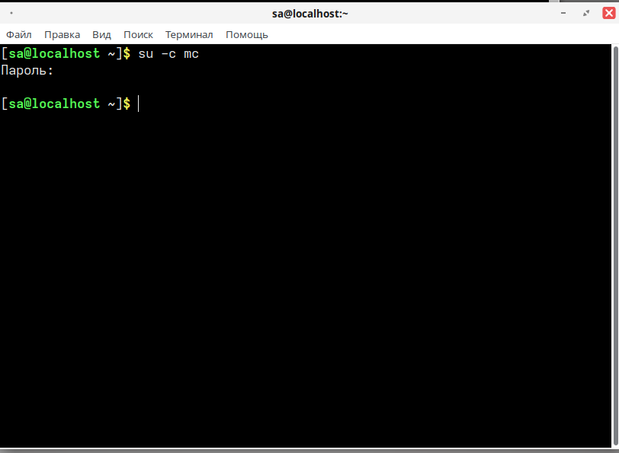
Рисунок 6 — Запуск Midnight Commander через команду su -c mc
Пункт 3. Изучение файла /etc/sudoers.
Открыт Midnight Commander с правами суперпользователя (sudo mc), просмотрен файл /etc/sudoers.
Результат открытия файла /etc/sudoers без прав root: отказано в доступе (ошибка 13);
Какое средство для редактирования sudoers рекомендовано: команда visudo;
Какая группа имеет право выполнять sudo: группа wheel;
Почему пользователь sa может выполнять эту команду: потому что он включен в группу wheel.
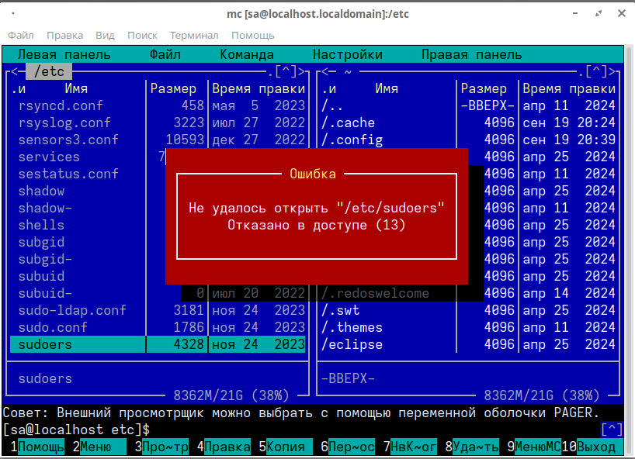
Рисунок 7 — Ошибка доступа при открытии /etc/sudoers без прав суперпользователя
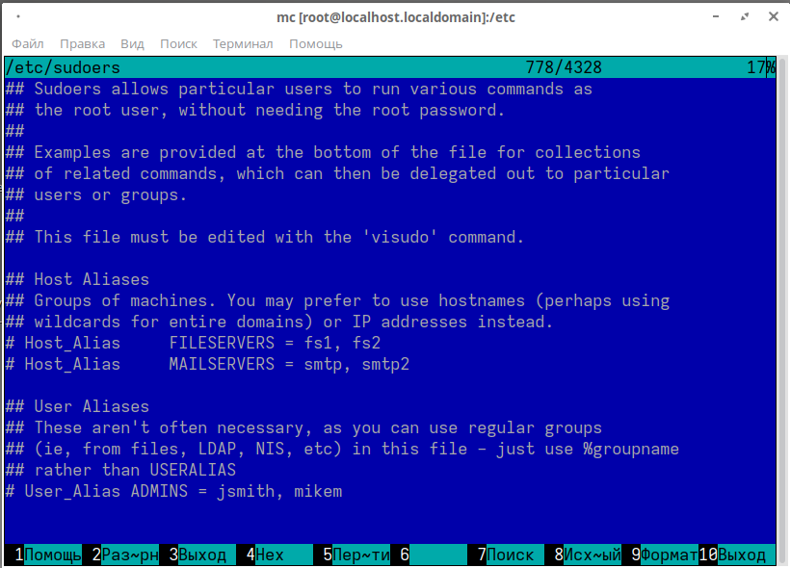
Рисунок 8 — Рекомендация использовать visudo
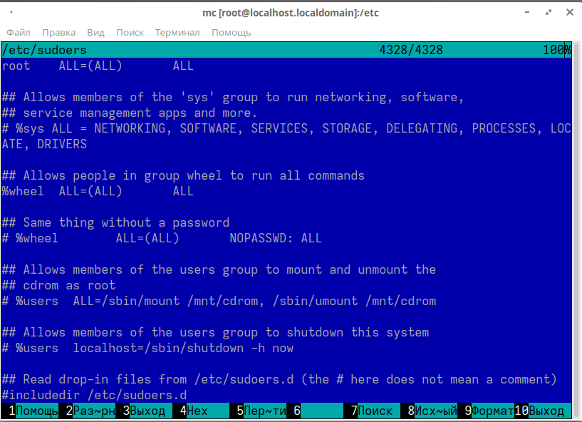
Рисунок 9 — Настройки прав группы wheel в файле /etc/sudoers
Пункт 4. Разница параметров sudo.
Изучены параметры sudo и проведен эксперимент. Разница между параметрами sudo <команда> и sudo -i заключается в следующем: команда sudo <команда> выполняет действие с правами root, но сохраняет переменные окружения (например, $HOME) и текущий каталог исходного пользователя. Команда sudo -i запускает оболочку входа суперпользователя, меняя домашний каталог и окружение на профиль root. Описание и результат эксперимента: при выполнении sudo pwd и sudo echo $HOME в каталоге /etc выводятся пути /etc и /home/sa соответственно. После выполнения sudo -i текущий каталог и переменная $HOME меняются на /root.
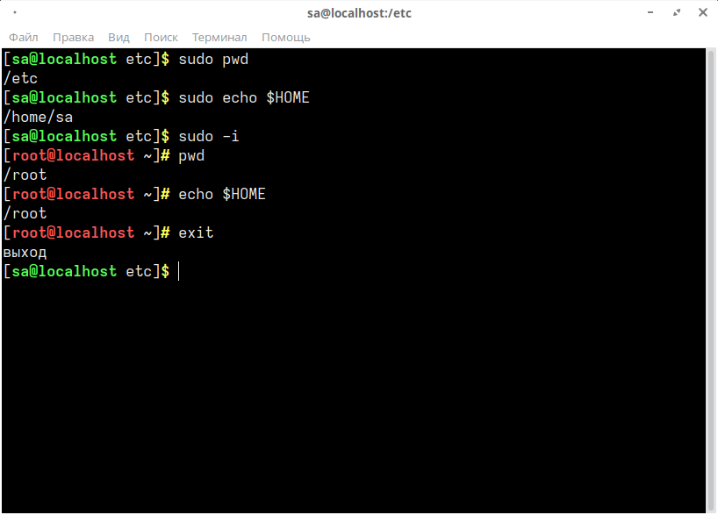
Рисунок 10 — Разница между командами sudo и sudo -i
Пункт 5. Изучение файла /etc/passwd.
Просмотрено содержимое конфигурационного файла /etc/passwd.
Параметры root (имя, uid, gid, дом. каталог, оболочка): root, 0, 0, /root, /bin/bash;
Параметры sa: sa, 1000, 1000, /home/sa, /bin/bash;
Параметры другой учетной записи: daemon, 2, 2, /sbin, /sbin/nologin;
Применяются ли в системе «теневые пароли» (поле x): да, вместо пароля во втором поле у всех пользователей стоит символ «x».
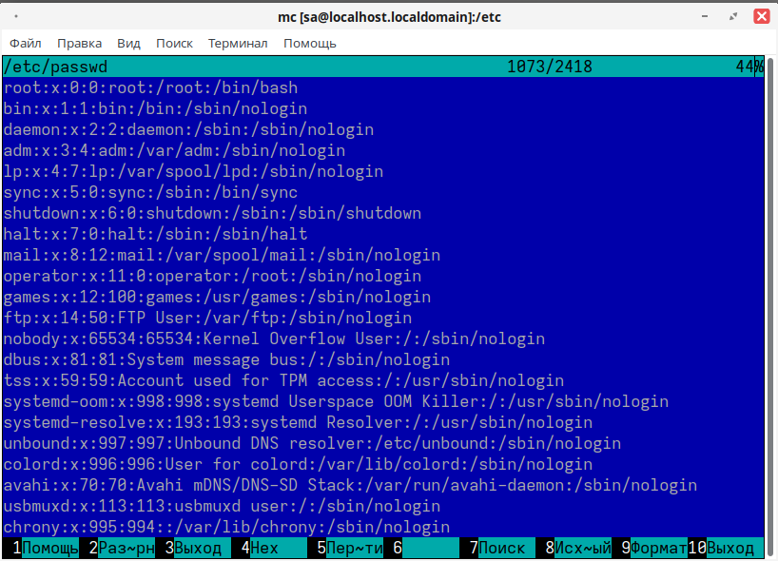
Рисунок 11 — Просмотр файла /etc/passwd (начало файла)
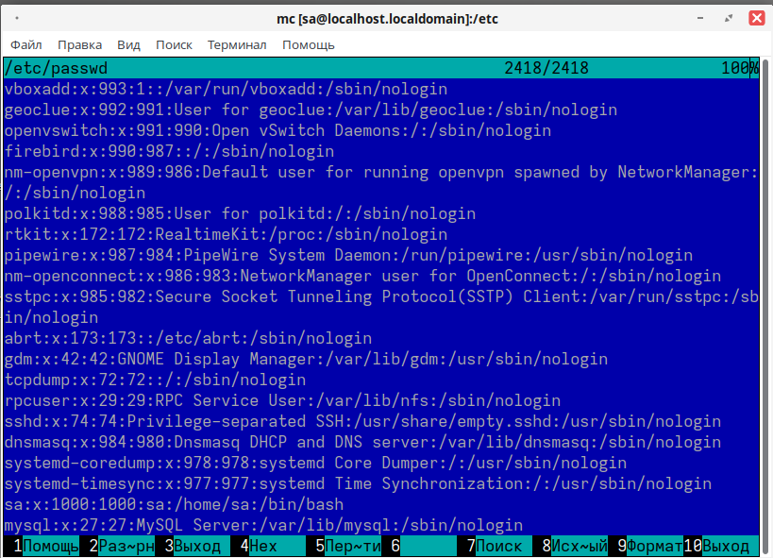
Рисунок 12 — Просмотр файла /etc/passwd (конец файла)
Пункт 6. Изучение файла /etc/group.
Просмотрено содержимое файла /etc/group. Комментарий к записи о группе wheel: группа wheel имеет идентификатор gid=10, в ее состав включен пользователь sa. Комментарий к записи о группе sa: группа sa имеет gid=1000, дополнительных пользователей в ней нет (является основной частной группой пользователя sa).
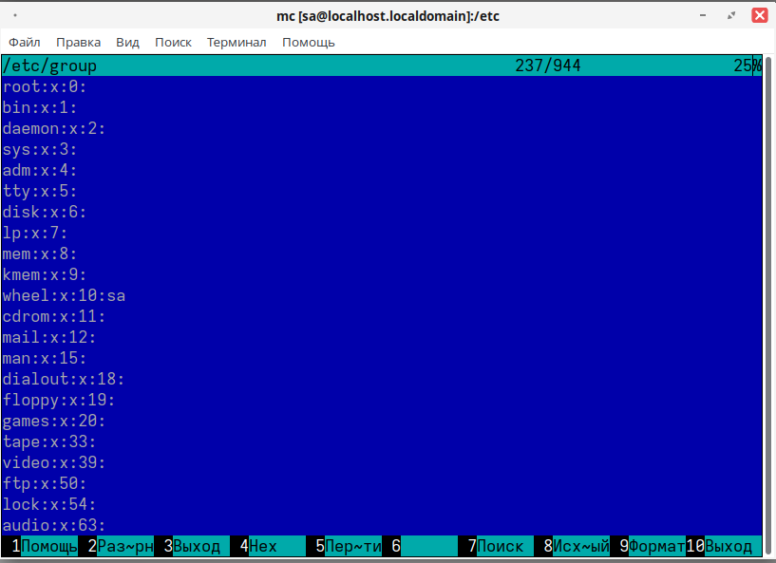
Рисунок 13 — Просмотр файла /etc/group (запись о группе wheel)
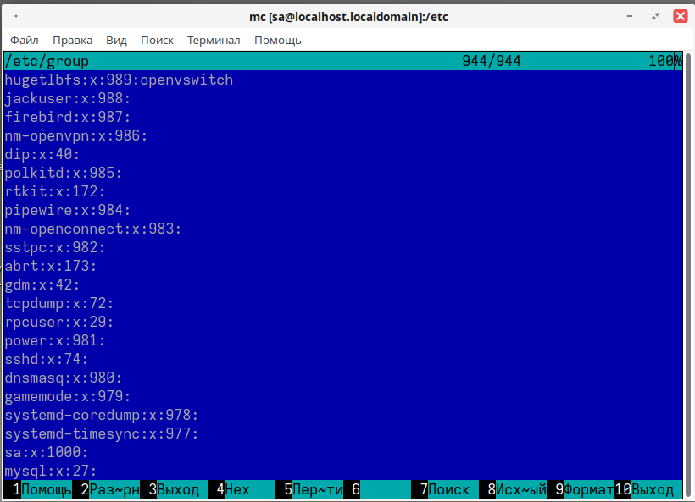
Рисунок 14 — Просмотр файла /etc/group (запись о группе sa)
Пункт 7. Создание пользователя из командной строки.
Создана учетная запись student01 с паролем Pa$$word01. Осуществлен вход под новым пользователем.
uid нового пользователя student01: 1001;
gid нового пользователя: 1001;
Удалось ли получить привилегированный доступ (sudo cat /etc/sudoers): нет, так как пользователь student01 не состоит в группе wheel и не имеет прав на выполнение команд через sudo.
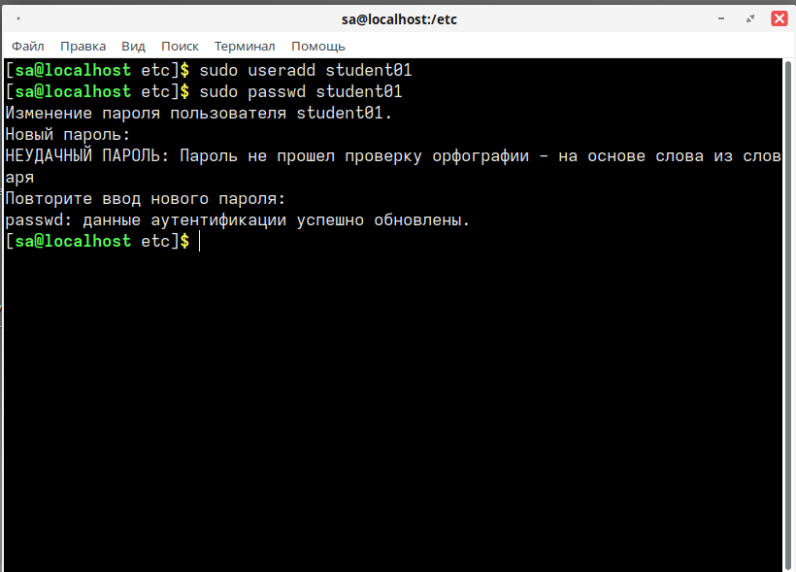
Рисунок 15 — Создание пользователя student01 и задание пароля
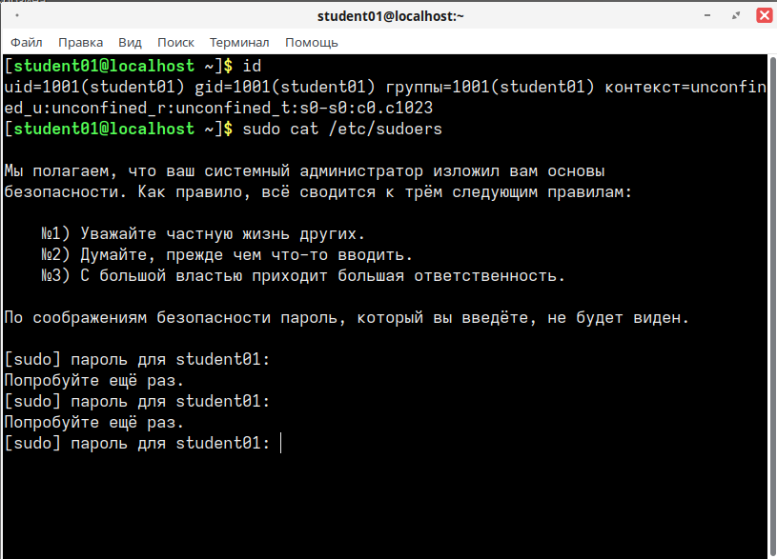
Рисунок 16 — Работа под пользователем student01 и отказ в выполнении sudo
Пункт 8. Конфигурационные файлы по умолчанию.
Просмотрены файлы /etc/login.defs и /etc/default/useradd.
Где по умолчанию хранятся домашние каталоги: в каталоге /home (параметр HOME=/home);
Какая командная оболочка назначается по умолчанию: /bin/bash (параметр SHELL=/bin/bash);
Срок действия пароля по умолчанию: 99999 дней (параметр PASS_MAX_DAYS);
Минимальная длина пароля: не задана (параметр PASS_MIN_LEN не поддерживается, длина регулируется модулями PAM);
Минимальное автоматически выбираемое свободное значение uid: 1000 (определяется параметром UID_MIN).
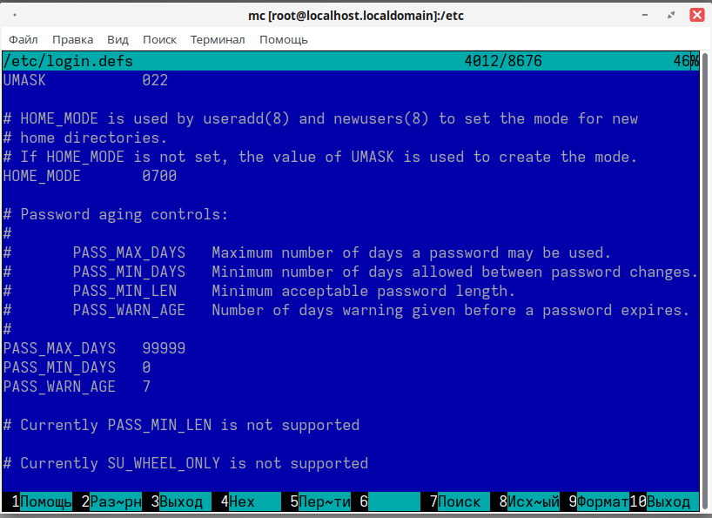
Рисунок 17 — Настройки сроков действия паролей в /etc/login.defs
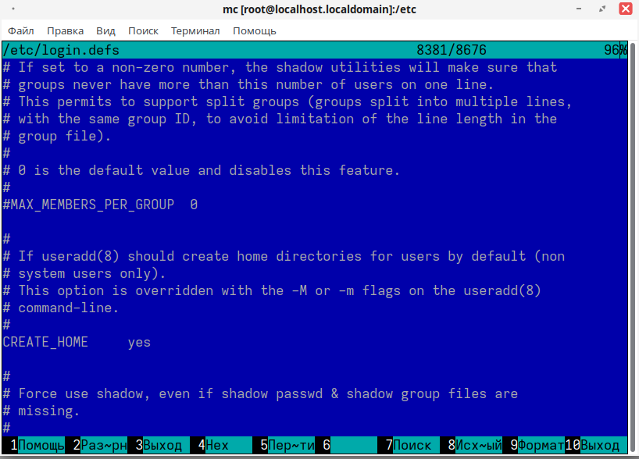
Рисунок 18 — Настройка создания домашнего каталога в /etc/login.defs
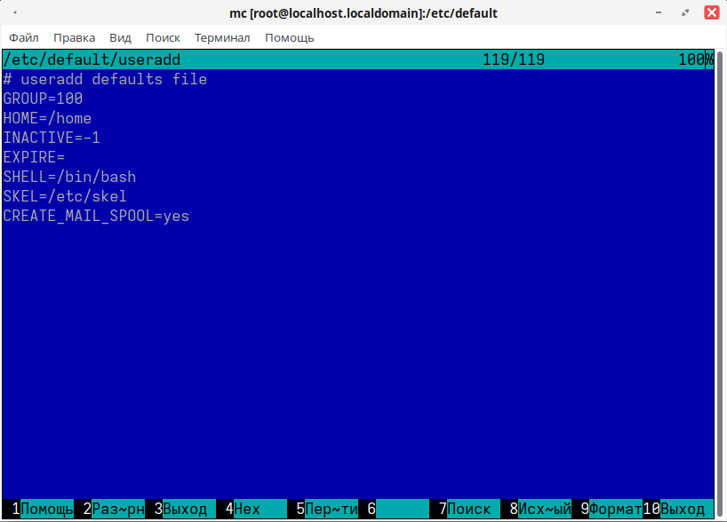
Рисунок 19 — Настройки по умолчанию в /etc/default/useradd
Пункт 9. Создание пользователя в графическом интерфейсе.
Создан пользователь student02 через Менеджер пользователей. Второе предупреждение при вводе пароля: «Постарайтесь избегать часто используемых слов» (система производит проверку пароля по словарю).
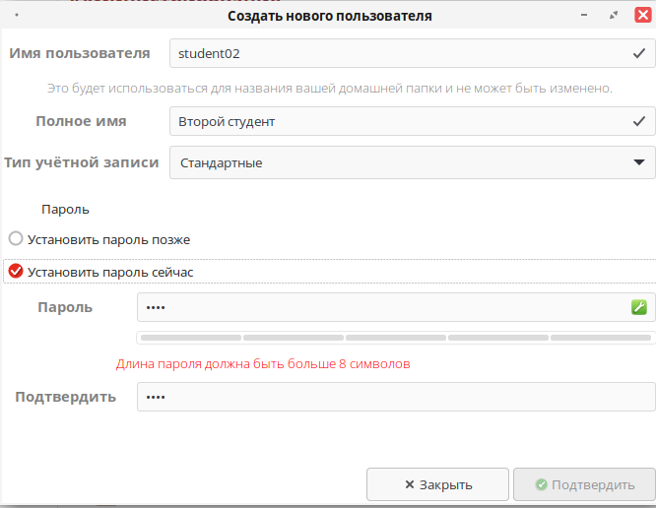
Рисунок 20 — Предупреждение о недостаточной длине пароля
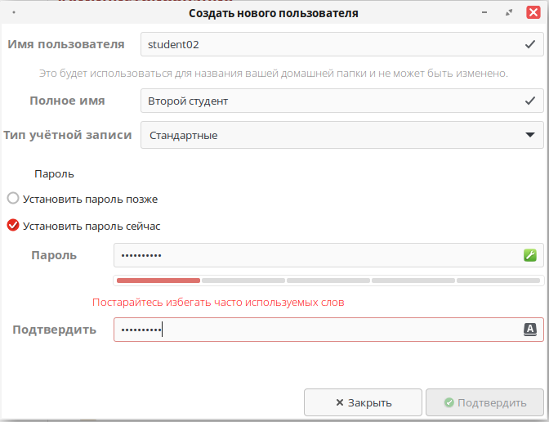
Рисунок 21 — Предупреждение об использовании часто встречающихся слов
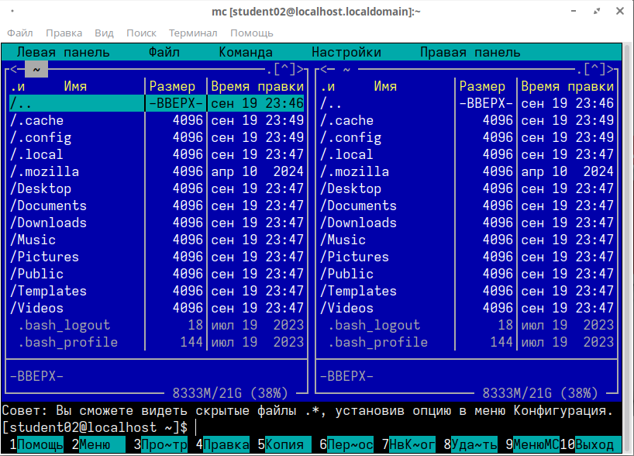
Рисунок 22 — Файловый менеджер Midnight Commander от имени student02
Пункт 10. Создание группы.
Создана группа students, в нее добавлены student01 и student02.
Команда для создания группы: sudo groupadd students;
Команды для добавления пользователей: sudo usermod -aG students student01 и sudo usermod -aG students student02;
Результат проверки (groups): пользователь student01 состоит в группах student01 и students. Пользователь student02 состоит в группах student02, cdrom, mail, video, sshd и students.
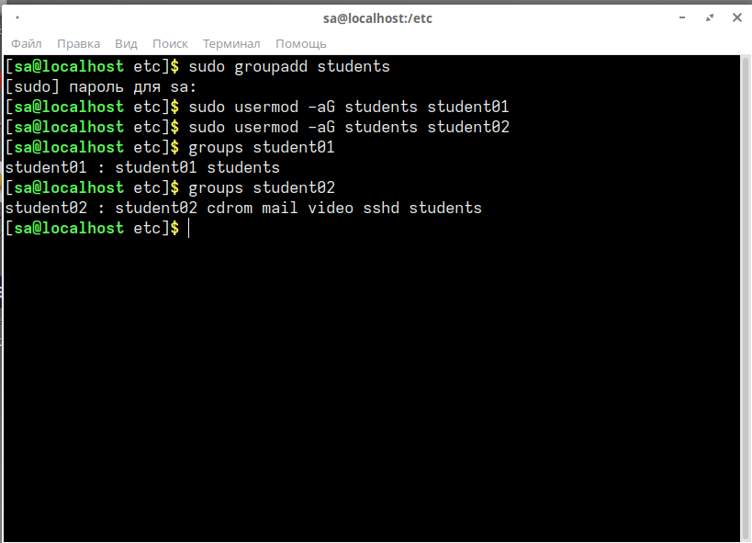
Рисунок 23 — Создание группы и проверка состава командной groups
Пункт 11. Настройка срока действия пароля.
Пользователю student02 установлен срок действия пароля в 365 дней. Использованная команда: sudo passwd -x 365 student02.
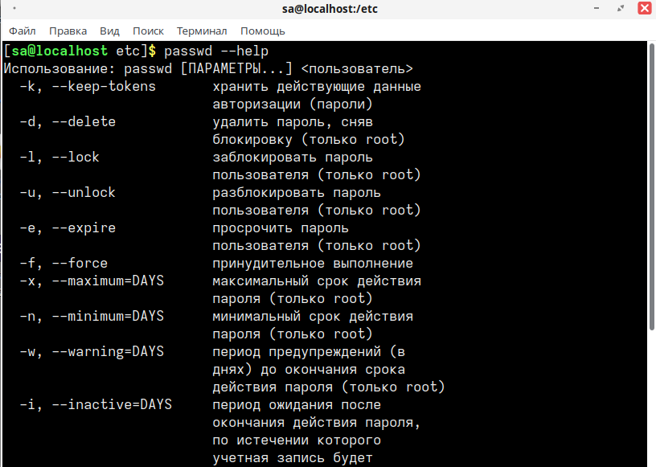
Рисунок 24 — Справка по команде passwd
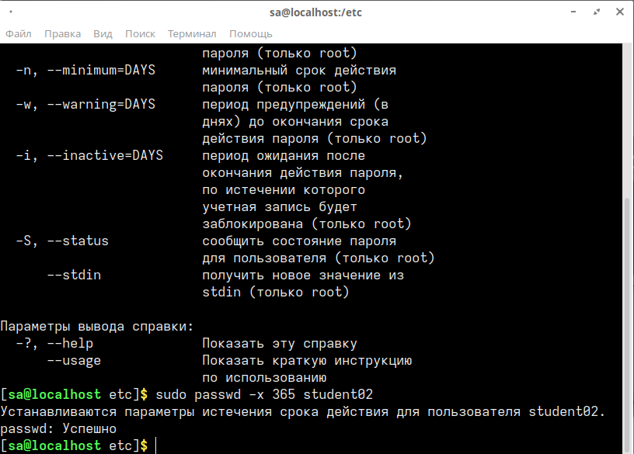
Рисунок 25 — Установка максимального срока действия пароля для student02
Пункт 12. Теневые пароли.
С правами root просмотрено содержимое файла /etc/shadow. Комментарии к записям созданных пользователей: в конце файла появились записи для student01 и student02, содержащие хэши их паролей и параметры устаревания. Отличия в сроке действия пароля у student01 и student02: у пользователя student01 максимальный срок действия пароля составляет 99999 дней (значение по умолчанию), а у пользователя student02 этот параметр изменен на 365 дней (указано в 5-м поле записи).
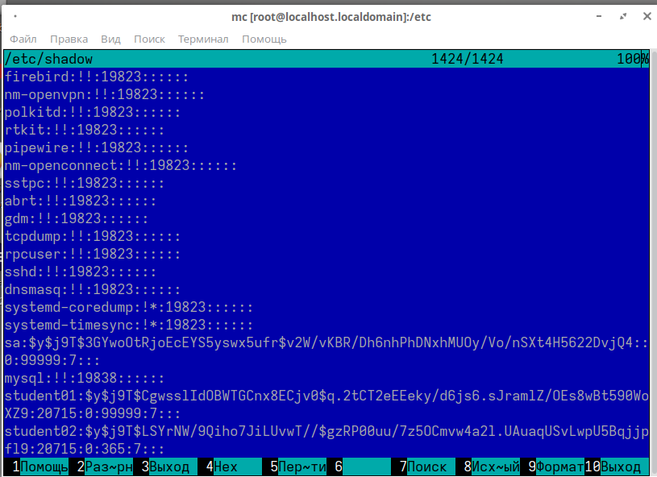
Рисунок 26 — Фрагмент файла /etc/shadow

